ŽIVALI IN RASTLINE NA KOPNEM, V VODI
 | KOPENSKE ŽIVALI | VODNE ŽIVALI  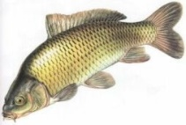
Oblika telesa

Premikanje

Pomen trdnega ogrodja

Varovanje pred izsušitvijo

 | KOPENSKE RASTLINE  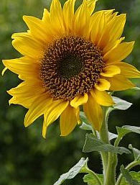 | VODNE RASTLINE
Pomen korenin

Vloga stebla

Zaščita pred izsušitvijo

